Velkommen til Bodø Motorsportklubb

Midnattsol Trial 2018

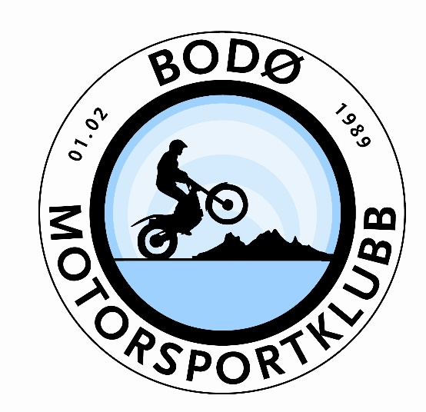

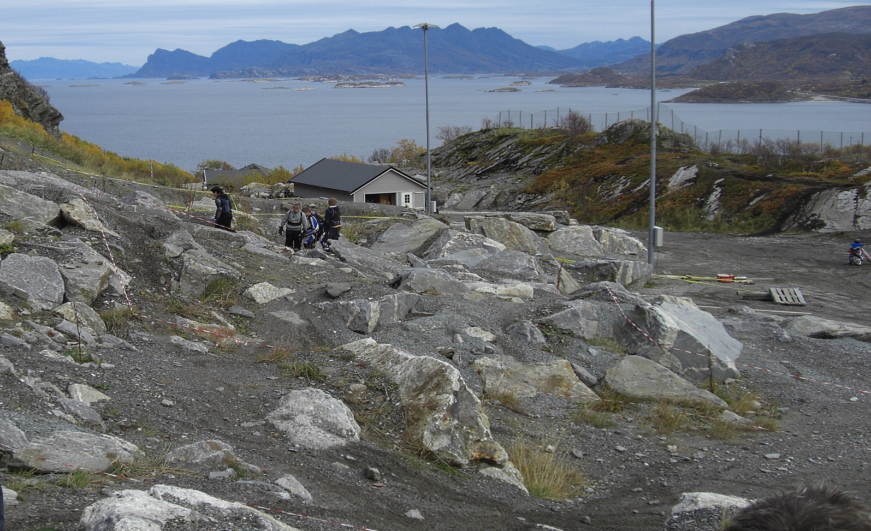

Bodø Motorsportklubb arrangerer midnattsoltrial i Bodø, og helgen 6-7 juli braker det løs igjen.
Midsattsoltrial vil foregå på Bratten aktivitetspark: Bratt'n Aktivitetspark
Du finner frem slik:
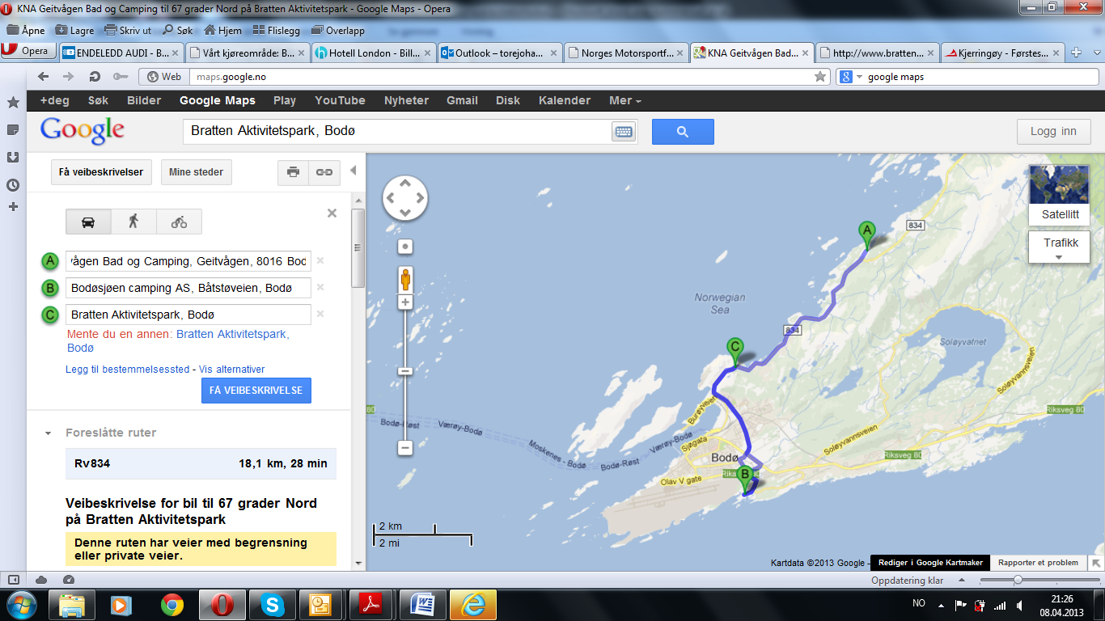

Det blir lagt ut tilleggsregler på og påmelding gjøres via www.motorsportforbundet.no. Påmeldingsfrist 29 juni. 2018.

Program for helgen
Fredag 6 juli:
Kl 18:00 – 20:00
- Innsjekk
(Husk å ta med lisensbevis fra motorsportforbundet, klubbmedlemskap, kvittering for betalt påmelding)
- Teknisk kontroll, herunder sjekk av kjøretøybevis.
- Utdeling av startkort
Kl 20:30 Førermøte
Kl 21:00- 02:00 + 20 min respitt, kjøring

Lørdag 7 juli:
Kl 13:30-14:30 Utdeling av startkort
Kl 14:30 Førermøte
Kl 15:00- 20:00 + 20 min respitt, kjøring Utdeling av startkort

Premieutdeling umiddelbart etter protesttidens utløp på lørdag.

Søndag 9 juli:
Kl 11:00 Uformell trening/konkurranse etter ønske.

Se link for nærmere informasjon om Bodø
Visit Bodø

Generell informasjon:
Vi ber om at det er ro på området mellom kl 2400 og 0800 (lørdag til søndag)
Vi minner om at bruk av miljømatter er påbudt i depot.
I og med at dette er et arrangement for alle aldersgrupper minner vi også om at all bruk av rusmidler er forbudt. Dette gjelder også på kvelden mellom løpsdagene.
Det vil være mulighet for parkering på Bratten. Parkering vil være merket og dirigert og dere beholder plassen gjennom helgen.
Grill og kiosk er åpen hele helgen med salg av mat og drikke

Bodø Motorsportklubb håper at denne helgen kan vise Klubben og Bodø fra sin beste side, med full fart med mye spenning og moro uansett vær, og innfri forventningene hos dere.
Ris og ros mottas med takk slik at vi kan utvikle arrangementet. Vi ønsker dere alle en trivelig trial- helg og en fortsatt god sommer!

Bodø Motorsportklubb

